第九章 统计
9.2.2 总体百分位数的估计
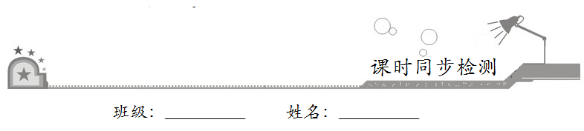

- 基础巩固
1．“幸福感指数”是指某个人主观地评价他对自己目前生活状态的满意程度的指标，常用区间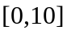内的一个数来表示，该数越接近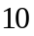表示满意度越高.现随机抽取位北京市民，他们的幸福感指数为3，4，5，5，6，7，7，8，9，10.则这组数据的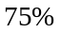分位数是（ ）
A．7 B．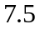 C．8 D．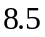
【答案】C
【详解】
由题意，这10个人的幸福指数已经从小到大排列，
因为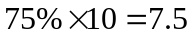，
所以这10个人的分位数是从小到大排列后第8个人的幸福指数，即8.
2．高二（1）班7人宿舍中每个同学的身高分别为170，168，172，172，175，176，180，求这7人的第60百分位数为( )
A．168 B．175 C．172 D．176
【答案】B
【详解】
将7人的身高从低到高排列：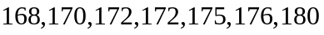
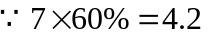
第5个数据为所求的第60百分位数，即这7人的第60百分位数为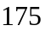
3．以下数据为参加数学竞赛决赛的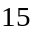人的成绩：（单位：分）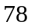、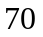、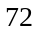、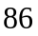、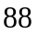、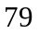、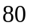、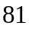、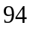、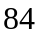、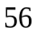、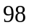、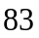、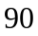、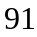，则这人成绩的第百分位数是（ ）
A． B．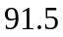 C． D．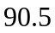
【答案】D
【详解】
将这人成绩由小到大依次排列为、、、、、、、、、、、、、、，
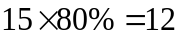，因此，这人成绩的第百分位数是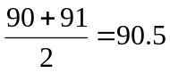.
4．已知一组数据为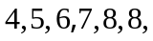第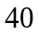百分位数是（ ）
A． B． C． D．
【答案】C
【详解】
因为有6位数，
所以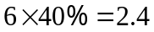，
所以第百分位数是第三个数6.
5．为实现国民经济新“三步走”的发展战略目标，国家加大了扶贫攻坚的力度．某地区在2015 年以前的年均脱贫率（脱离贫困的户数占当年贫困户总数的比）为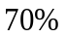．2015年开始，全面实施“精准扶贫”政策后，扶贫效果明显提高，其中2019年度实施的扶贫项目，各项目参加户数占比（参加该项目户数占 2019 年贫困户总数的比）及该项目的脱贫率见下表：
实施项目 | 种植业 | 养殖业 | 工厂就业 | 服务业
参加用户比 | 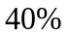 |  | 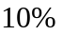
脱贫率 | 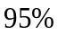 |  | 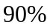
那么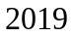年的年脱贫率是实施“精准扶贫”政策前的年均脱贫率的（ ）
A．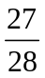倍 B．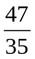倍 C．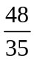倍 D．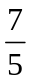倍
【答案】B
【详解】
设贫困户总数为，脱贫率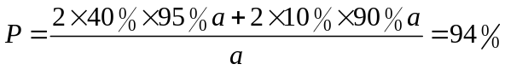，
所以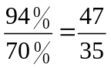.
故年的年脱贫率是实施“精准扶贫”政策前的年均脱贫率的倍.
6．已知样本
10.1 | 8.7 | 6.4 | 10.5 | 13.0 | 8.3 | 10.0 | 12.4
8.0 | 9.0 | 11.2 | 9.3 | 12.7 | 9.6 | 10.6 | 11.0
那么其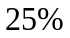分位数和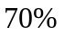分位数分别是（ ）
A．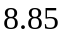和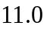 B．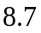和 C．和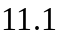 D．和
【答案】A
【详解】所有数据从小到大排列为：
6.4，8.0，8.3，8.7，9.0，9.3，9.6，10.0，
10.1，10.5，10.6，11.0，11.2，12.4，12.7，13.0
总共有16个数据，
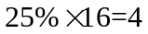，
所以第4个数，第5个数分别为：8.7，9.0
所以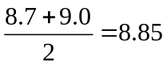
则分位数是8.85
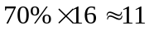.
所以第11个数，第12个数分别为：10.6，11.0
则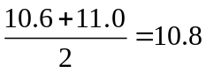，
又因为对10.8的近似值也行，
故分位数是11.0
答案为：A
7．某学习兴趣小组学生的一次测验成绩如下：
130，135，126，123，145，145，150，131，143，144.
这个兴趣小组学生的测验成绩的第75百分位数是（ ）
A．131 B．143 C．150 D．145
【答案】D
【详解】
共10个数据，且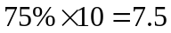，
这个兴趣小组的测验成绩的第75百分位数为第8个数据
将这10个测验成绩按从小到大排列为
123，126，130，131，135，143，144，145，145，150，
所求的成绩的第75百分位数为145.
故选:D
8．已知一组数据为7，10，14，8，7，12，11，10，8，10，13，10，8，11，8，9，12，9，13，20，那么这组数据的第25百分位数是（ ）
A．8 B．9 C．10 D．11
【答案】A
【详解】
解：数据从小到大排列是：
7，7，8，8，8，8，9，9，10，10，10，10，11，11，12，12，13，13，14，20，
共20个数据，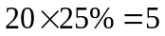，
所以这组数据的第25百分位数是第5项与第6项数据的平均数，即8，
9.给定一组从小到大排列的数据如下：
100，101，102，103，104，105，106，107，108，109.
这组数据的第30百分位数是（ ）
A．102 B．103 C．102.5 D．不确定
【答案】C
【详解】
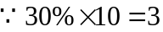，这组数据的第30百分位数是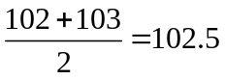.
10．已知从某中学高一年级随机抽取20名女生，测量她们的身高（单位：cm），把这20名同学的身高数据从小到大排序：
148.0 149.0 150.0 152.0 154.0 154.0 155.0 155.5 157.0 157.0
158.0 159.0 161.0 162.0 163.0 164.0 165.0 170.0 171.0 172.0
则这组数据的第75百分位数是（ ）
A．163.0 B．164.0 C．163.5 D．164.5
【答案】A
【详解】
解：因为这组数据从小到大已排序，
所以这组数据的第75百分位数为第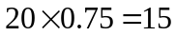个数，即为163.0
11．数据1，2，3，4，5，6的60%分位数为（ ）
A．3 B．3.5 C．3.6 D．4
【答案】D
【详解】
由660%=3.6，所以数据1，2，3，4，5，6的60%分位数是第四个数，
12．数据12，14，15，17，19，23，27，30的第70百分位数是（ ）
A．14 B．17 C．19 D．23
【答案】D
【详解】
因为8×70%＝5.6，
故70%分位数是第6项数据23.
二、拓展提升
13．对某电子元件进行寿命追踪调查，情况如下：
寿命分组/h | 100~200 | 200~300 | 300~400 | 400~500 | 500~600
个数 | 20 | 30 | 80 | 40 | 30

（1）求下表中的x，y；
寿命分组/h | 频数 | 频率
100~200 | 20 | 0.10
200~300 | 30 | x
300~400 | 80 | 0.40
400~500 | 40 | 0.20
500~600 | 30 | y
合计 | 200 | 1
（2）从频率分布直方图估计电子元件寿命的第80百分位数是多少.
【答案】（1）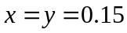；（2）475.
【详解】
（1）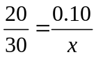，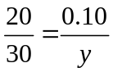，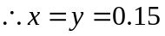.
（2）寿命在400以下的频率为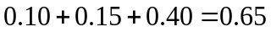，
寿命在500以下的频率为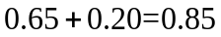，
电子元件寿命的第80百分位数一定在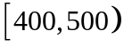内.
由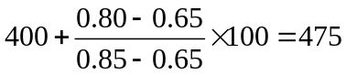，
估计电子元件寿命的第80百分位数是475.
14．某市举行“中学生诗词大赛”，分初赛和复赛两个阶段进行，规定：初赛成绩大于90分的具有复赛资格.某校有800名学生参加了初赛，所有学生的成绩均在区间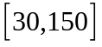内，其频率分布直方图如图.
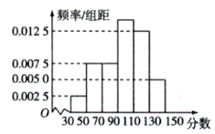
估计初赛成绩的第80百分位数是多少.
【答案】122
【详解】
设初赛成绩在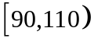的为a，则.
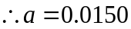.
初赛成绩在110分以下的频率为.
初赛成绩在130分以下的频率为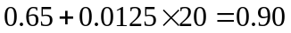.
初赛成绩的第80百分位数一定在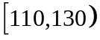内.
由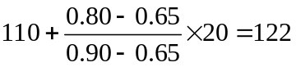，
估计初赛成绩的第80百分位数是122.
15．某学校为了调查高一年级学生的体育锻炼情况，从甲、乙、丙3个班中，按分层抽样的方法获得了部分学生一周的锻炼时间 （单位：h），数据如下，
甲 | 6 | 6.5 | 7 | 7.5 | 8
乙 | 6 | 7 | 8 | 9 | 10 | 11 | 12
丙 | 3 | 4.5 | 6 | 7.5 | 9 | 10.5 | 12 | 13.5
（1）求三个班中学生人数之比；
（2）估计这个学校高一年级学生中，一周的锻炼时间超过10h的百分比；
（3）估计这个学校高一年级学生一周的平均锻炼时间.
【答案】（1）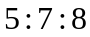（2）25%（3）8.2h
【详解】
（1）三个班中学生人数之比为.
（2）样本中一周的锻炼时间超过10h的有5个，
因此一周的锻炼时间超过10h的百分比为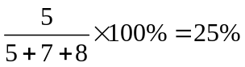.
估计该校高一年级学生中，一周的锻炼时间超过10h的百分比为25%.
（3）样本中甲、乙、丙三个班级的平均锻炼时间分别为7h，9h，8.25h，
则样本平均数为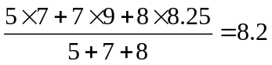.
估计该校高一年级学生一周的平均锻炼时间为8.2h.

